学习任务单 力和运动的关系应用拓展9 波的干涉和衍射
〖学习目标〗
1.知道波的叠加原理，知道波的干涉现象实质上是波的一种特殊的叠加现象。
2.知道波的干涉图样的特点，理解形成稳定干涉图样的条件，掌握振动加强点、减弱点的振动情况。
3.知道什么是波的衍射现象，知道波发生明显衍射现象的条件。
4.知道干涉和衍射是波特有的现象，了解干涉和衍射的实例及应用。
〖学习指导〗
阅读教材回答下列问题：
1.两列波在介质中相遇会放生什么现象呢？会不会像两个球相碰那样改变各自的运动呢？

2.什么是波传播的独立性？你能列举出生活中波传播独立性的例子吗？

3.什么叫波的叠加？你还学过什么物理量的叠加？

4.两列波产生干涉的条件是什么？你能描述一下两列波产生的干涉图样的特征吗？

5.什么是波的衍射现象？你能列举出几个生活中波衍射的例子吗？

〖学习内容〗
一、波的叠加
【要点提炼1】
1.波传播的独立性:两（几）列波相遇后，仍各自保持原有特征（频率、波长、振动方向、传播方向等）继续传播，好像没有遇到过其它波一样。
2.波的叠加原理
在两（几）列波重叠的区域里，任何一个质点分别参与两列波引起的振动，质点的位移(速度)等于两（几）列波分别引起的位移(速度)的矢量和。

例1.如图所示，同一介质中沿一条直线相向传播的两列脉冲波的振幅和波长均相等（如左图所示），在相遇的某一时刻（如右图所示），请分析相遇时的波形，以及介质中A、B两点的运动方向。
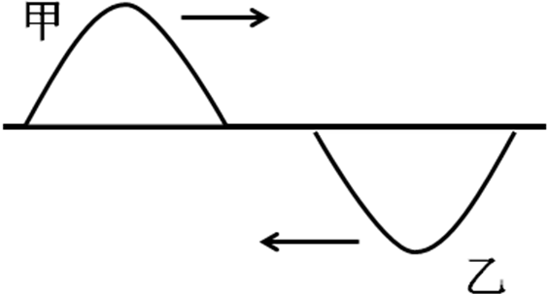
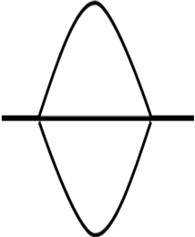

二、波的干涉
【要点提炼2】
1.干涉图样的特征
某些地方的振动加强，某些地方的振动减弱，并且加强区和减弱区间隔出现，加强的地方始终加强，减弱的地方始终减弱，形成稳定的干涉图样。
2.加强点和减弱点满足的条件
(1)加强点
波峰与波峰相遇或者波谷与波谷相遇,加强点与两个波源的波程差：
$Δs=nλ(或2n⋅\frac{λ}{2})$ （n=0、1、2……）
(2)减弱点
波峰与波峰相遇或者波谷与波谷相遇，减弱点与两个波源的波程差：
（n=0、1、2……）
3．频率相同是波产生干涉的必要条件．
(1)波的叠加是无条件的，任何频率的两列波在空间相遇都会叠加．
(2)产生稳定干涉是有条件的，必须是两列同类的波，并且波的频率相同、相位差恒定．
4.波的干涉是波特有的现象．

例2.关于两列水波的干涉现象，下列说法中正确的是
A.任意两列波都能产生干涉现象
B.发生干涉现象的两列波，它们的频率一定相同
C.在振动减弱的区域，各质点总处于波谷
D.在振动加强的区域，有时质点的位移等于零

例3.下图表示两列频率相同的横波相遇时某一时刻的情况，实线表示波峰，虚线表示波谷。
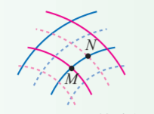
(1)用空心小圆圈把半个周期后图中具有最大正位移的点标出来，用实心小圆点把半个周期后图中具有最大负位移的点标出来。
(2)把图中比较“平静”的地方用虚线标出来。
(3)M点是图示时刻凸起最高的位置之一，随着时间的推移，这个凸起最高的位置在向哪个方向移动？是不是M质点在向那个方向迁移？M质点在哪个方向上运动？
(4)由图中时刻经过T/4时，M质点的位移有什么特点？
(5)若两列波的振幅均为5cm，则图示位置时刻M、P两点的竖直高度差为多少？
(6)若波速和波长分别为1m/s和0.5m，从图示时刻起经过0.25s，P点通过的路程为多少？

三、波的衍射
1.定义：波绕过障碍物继续向前传播的现象称为波的衍射。
2.衍射现象的规律：缝或者障碍物的尺寸越小，波长越长,衍射现象越明显。
3.产生明显衍射现象的条件：障碍物、孔或者缝的尺寸比波长小，或跟波长差不多。
4.理解
(1)衍射是波特有的现象，一切波都可以发生衍射。
(2)波的衍射总是存在的，只是有时衍射现象不明显，不易被我们观察到。一般来说，波长越大的波越容易发生衍射。
例4.如图是观察水面波衍射的实验装置，AC和BD是两块挡板，AB是一个孔，O为波源（频率不变），图中已画出波源所在区域波的传播情况，每两条相邻波纹（图中曲线）之间距离表示一个波长，则波经过孔之后的传播情况，下述描述正确的是
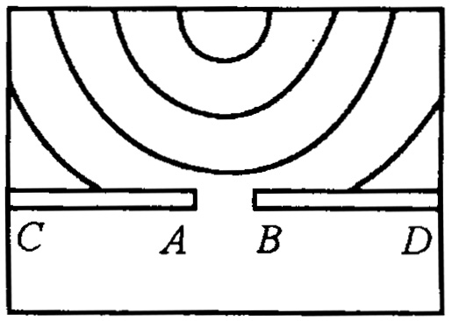

A.此时能明显观察到波的衍射现象
B.挡板前后波纹间距离相等
C.如果将孔AB扩大，有可能观察不到明显的衍射现象
D.如果孔的大小不变，使波源频率增大，能更明显地观察衍射现象
四、拓展
人耳能够听到的声波的频率范围是20Hz---20000Hz，频率低于20Hz的声波叫次声波，频率高于20000Hz的声波叫超声波。医生诊病时用一种俗称“B超”的仪器探测人体内脏的位置，发现可能的病变。这种仪器通过它的探头不断向人体发出短促的超声波（频率很高，人耳听不到的声波）脉冲，超声波遇到人体不同组 织的分界面时会反射回来，又被探头接收。这些信号经电子电路处理后可以合成体内脏器的像，医生分析这些影像，做出医学诊断。（1）说一说，这样的仪器为什么要使用超声波而不用普通的声波？
（2）通过查阅资料请你说说超声波还有哪些应用。

答案：
例1.相遇区域各质点位移都为0，A点运动方向向下，A点运动方向向上。
例2.BD
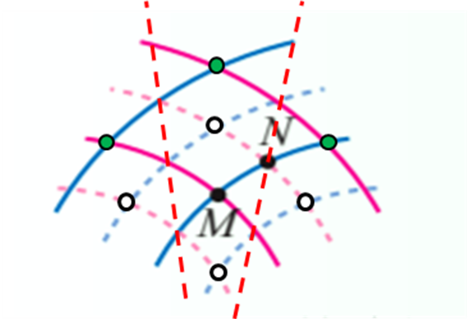
例3.（1）（2）如图所示
（3）这个凸起最高的位置由M点向P点移动，不是M点向P点移动，M点在竖直方向上运动。
（4）M点回到振动的平衡位置，此时位移为0.
（5）图时时刻M、P两点分别是叠加后的最高点和最低点，叠加后的振幅是10cm,故两点的竖直高度差是20cm.
（6）由波速和波长算出周期为0.5s，从图示时刻起经过0.25s，即经过半个周期，P应从最低点到最高点，故P点通过的路程为20cm.
例4.ABC

